МИНИСТЕРСТВО СЕЛЬСКОГО ХОЗЯЙСТВА РОССИЙСКОЙ ФЕДЕРАЦИИ ФГБУ «Россельхозцентр»
Филиал ФГБУ «Россельхозцентр» по Краснодарскому краю
СИГНАЛИЗАЦИОННОЕ СООБЩЕНИЕ  РОССЕЛЬХОЗЦЕНТРА  № 19 от 30.04.2026 г. | 
350051, Краснодарский край, г. Краснодар, ул. Рашпилевская,329
тел. (861) 224-72-31, e-mail: otdelzr@rsc23.ru

Злаковая листовертка

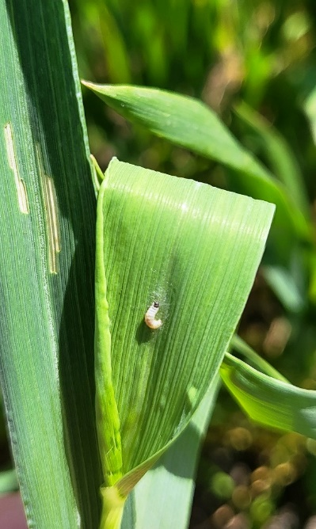
Отмечено заселение посевов озимых колосовых культур злаковой листоверткой. Миграция гусениц из лесополос происходит пассивно: гусеницы на паутинке переносятся потоком воздуха.
Гусеницы первого возраста проделывают вдоль центральной жилки мины, выедая паренхиму. С третьего возраста сворачивают пластинку последнего листа по периферии к верхушке с помощью шелковины и обгрызают эпидермис узкими продольными полосами. В этот период гусеницы перебираются на соседние листья и растения и питаются открыто. Это наиболее удобный период для обработок.
Гусеницы старших возрастов в фазу колошения проникают в пазуху листа, повреждают различные части колоса, 5-6 возраста - повреждают соломину ниже колоса, поврежденный колос выколашивается не полностью и желтеет. Вредитель распространяется по полю неравномерно, концентрируется, в основном, в 200-метровых краевых полосах.
Обследования начинать с полей, прилегающих к лесополосам. Защитные мероприятия целесообразно проводить при численности вредителя более 40-50 гусениц/м², до их внедрения в пазуху верхнего листа.

За консультацией обращаться в отделы филиала ФГБУ «Россельхозцентр» по Краснодарскому краю https://rsc23.ru/contacts/.

Важно! Применение пестицидов и агрохимикатов в сельскохозяйственном производстве проводится только согласно «Реестру пестицидов и агрохимикатов».
Строго соблюдать регламенты применения препаратов.


www.rsc23.ru

